Bernard Schubiger

Rock and Roll la double conversion

A. Se tourner vers Dieu

Introduction – la double conversion
Dans le récit de St Jean après la résurrection du Christ j’ai toujours été frappé par le double retournement de Marie-Madeleine :
⁰¹ Le premier jour de la semaine, Marie Madeleine se rend au tombeau de grand matin ; c’était encore les ténèbres. Elle s’aperçoit que la pierre a été enlevée du tombeau.
⁰² Elle court donc trouver Simon-Pierre et l’autre disciple, celui que Jésus aimait, et elle leur dit : « On a enlevé le Seigneur de son tombeau, et nous ne savons pas où on l’a déposé. » …
¹¹ Marie Madeleine se tenait près du tombeau, au-dehors, tout en pleurs. Et en pleurant, elle se pencha vers le tombeau.
¹² Elle aperçoit deux anges vêtus de blanc, assis l’un à la tête et l’autre aux pieds, à l’endroit où avait reposé le corps de Jésus.
¹³ Ils lui demandent : « Femme, pourquoi pleures-tu ? » Elle leur répond : « On a enlevé mon Seigneur, et je ne sais pas où on l’a déposé. »
¹⁴ Ayant dit cela, elle se retourna ; elle aperçoit Jésus qui se tenait là, mais elle ne savait pas que c’était Jésus.
Καὶ ταῦτα εἰποῦσα ἐστράφη εἰς τὰ ὀπίσω, καὶ θεωρεῖ τὸν Ἰησοῦν ἑστῶτα, καὶ οὐκ ᾔδει ὅτι Ἰησοῦς ἐστιν.
¹⁵ Jésus lui dit : « Femme, pourquoi pleures-tu ? Qui cherches-tu ? » Le prenant pour le jardinier, elle lui répond : « Si c’est toi qui l’as emporté, dis-moi où tu l’as déposé, et moi, j’irai le prendre. »
¹⁶ Jésus lui dit alors : « Marie ! » S’étant retournée, elle lui dit en hébreu : « Rabbouni ! », c’est-à-dire : Maître.
Λέγει αὐτῇ ὁ Ἰησοῦς, Μαρία. Στραφεῖσα ἐκείνη λέγει αὐτῷ, Ῥαββουνί – (N Ῥαββουνί → Ἑβραϊστί Ραββουνι) ὃ λέγεται, Διδάσκαλε.
¹⁷ Jésus reprend : « Ne me retiens pas, car je ne suis pas encore monté vers le Père. Va trouver mes frères pour leur dire que je monte vers mon Père et votre Père, vers mon Dieu et votre Dieu. »
¹⁸ Marie Madeleine s’en va donc annoncer aux disciples : « J’ai vu le Seigneur ! », et elle raconta ce qu’il lui avait dit.
Marie-Madeleine se retourne une première fois (v. 14) et voit Jésus sans le reconnaître, elle le prend pour le jardinier.
Puis une deuxième fois elle se retourne (v. 16) lorsque Jésus l’appelle par son nom. Alors elle l’a reconnu et l’appelle maître dans sa langue araméenne.
Se double retournement est physiquement incohérent. Il faut donc chercher une autre signification. N’est-ce pas l’indice d’un retournement intérieur, d’un retournement de foi. D’abord Marie voit avec ses yeux de chair : un homme, puis elle regarde avec les yeux de la foi : Jésus-Christ.
Dans notre cheminement de foi à la rencontre de Dieu n’y a-t-il pas aussi ces deux étapes d’abord une première conversion pour se tourner vers Dieu et se détourner du mal.
Puis une conversion plus intérieure pour entrer dans l’intimité de Dieu dans un cœur à cœur. On passe d’un corps à corps à un cœur à cœur, une expérience personnelle de rencontre avec Jésus-Christ ressuscité et vivant.
Au cœur de toute expérience de foi et d’Eglise se trouve la conversion. Quelquefois fulgurante comme pour Paul qui rencontre sur son chemin de Damas Jésus-Christ ; mais le plus souvent dans un cheminement progressif et intérieur.
C’est ce processus que nous voudrions développer à travers ces deux étapes. Rock : se tourner vers Dieu et se détourner de tout mal. Puis Roll : se rouler intérieurement pour découvrir Dieu à l’œuvre et présent dans mon cœur pour s’ouvrir à son intimité et le laisser se déployer dans ma vie.

1. Les relations fondamentales :
Dans la première étape de ma conversion je découvre les relations fondamentales de tout être humain : relation à soi, aux autres et à l’infini, l’indicible : Dieu.
Les relations humaines | Relation à soi, au corps | Relation aux autres | Relation à Dieu
Les 3 tentations de l’homme | Avoir | Pouvoir | Être
Les tentations de Jésus | « Le tentateur s’approcha et lui dit : « Si tu es Fils de Dieu, ordonne que ces pierres deviennent des pains. »  « Mais Jésus répondit : « Il est écrit : L’homme ne vit pas seulement de pain, mais de toute parole qui sort de la bouche de Dieu. » Mt 4,3-4 | « le place au sommet du Temple et lui dit : « Si tu es Fils de Dieu, jette-toi en bas ; car il est écrit : Il donnera pour toi des ordres à ses anges, et : Ils te porteront sur leurs mains, de peur que ton pied ne heurte une pierre. » Jésus lui déclara : « Il est encore écrit : Tu ne mettras pas à l’épreuve le Seigneur ton Dieu. » Mt 4,5-7 | sur une très haute montagne et lui montre tous les royaumes du monde et leur gloire. Il lui dit : « Tout cela, je te le donnerai, si, tombant à mes pieds, tu te prosternes devant moi. » Alors, Jésus lui dit : « Arrière, Satan ! car il est écrit : C’est le Seigneur ton Dieu que tu adoreras, à lui seul tu rendras un culte. » Mt 4,8-10
Les vœux religieux | Chasteté | Pauvreté | Obéissance
Les voies de sanctification | Jeûne | Aumône | Prière

La double conversion chez Jacob Gn 25-35
Chez Jacob cette double conversion ce manifeste dans les 2 songes qu’il vit :
1° songe de l’échelle : Gn 28
2° combat au Jaboq : Gn 32

La rencontre avec Dieu entraîne un combat, quelquefois extérieur mais toujours intérieur et spirituel. Il s’agit d’accorder notre moi, notre corps, et tout notre être à Dieu. Cela ne va pas sans un nécessaire combat.
C’est ce combat que Jacob découvre au Jaboq (Gn 32, 23-32) :
²³ Cette nuit-là, Jacob se leva, il prit ses deux femmes, ses deux servantes, ses onze enfants, et passa le gué du Yabboq.
²⁴ Il leur fit passer le torrent et fit aussi passer ce qui lui appartenait.
²⁵ Jacob resta seul. Or, quelqu’un lutta avec lui jusqu’au lever de l’aurore.
²⁶ L’homme, voyant qu’il ne pouvait rien contre lui, le frappa au creux de la hanche, et la hanche de Jacob se démit pendant ce combat.
²⁷ L’homme dit : « Lâche-moi, car l’aurore s’est levée. » Jacob répondit : « Je ne te lâcherai que si tu me bénis. »
²⁸ L’homme demanda : « Quel est ton nom ? » Il répondit : « Jacob. »
²⁹ Il reprit : « Ton nom ne sera plus Jacob, mais Israël (c’est-à-dire : Dieu lutte), parce que tu as lutté avec Dieu et avec des hommes, et tu l’as emporté. »
³⁰ Jacob demanda : « Fais-moi connaître ton nom, je t’en prie. » Mais il répondit : « Pourquoi me demandes-tu mon nom ? » Et là il le bénit.
³¹ Jacob appela ce lieu Penouël (c’est-à-dire : Face de Dieu), « car, disait-il, j’ai vu Dieu face à face, et j’ai eu la vie sauve. »
³² Au lever du soleil, il passa le torrent à Penouël. Il resta boiteux de la hanche.
³³ C’est pourquoi, aujourd’hui encore, les fils d’Israël ne mangent pas le muscle qui est au creux de la hanche, car c’est là que Jacob avait été touché.
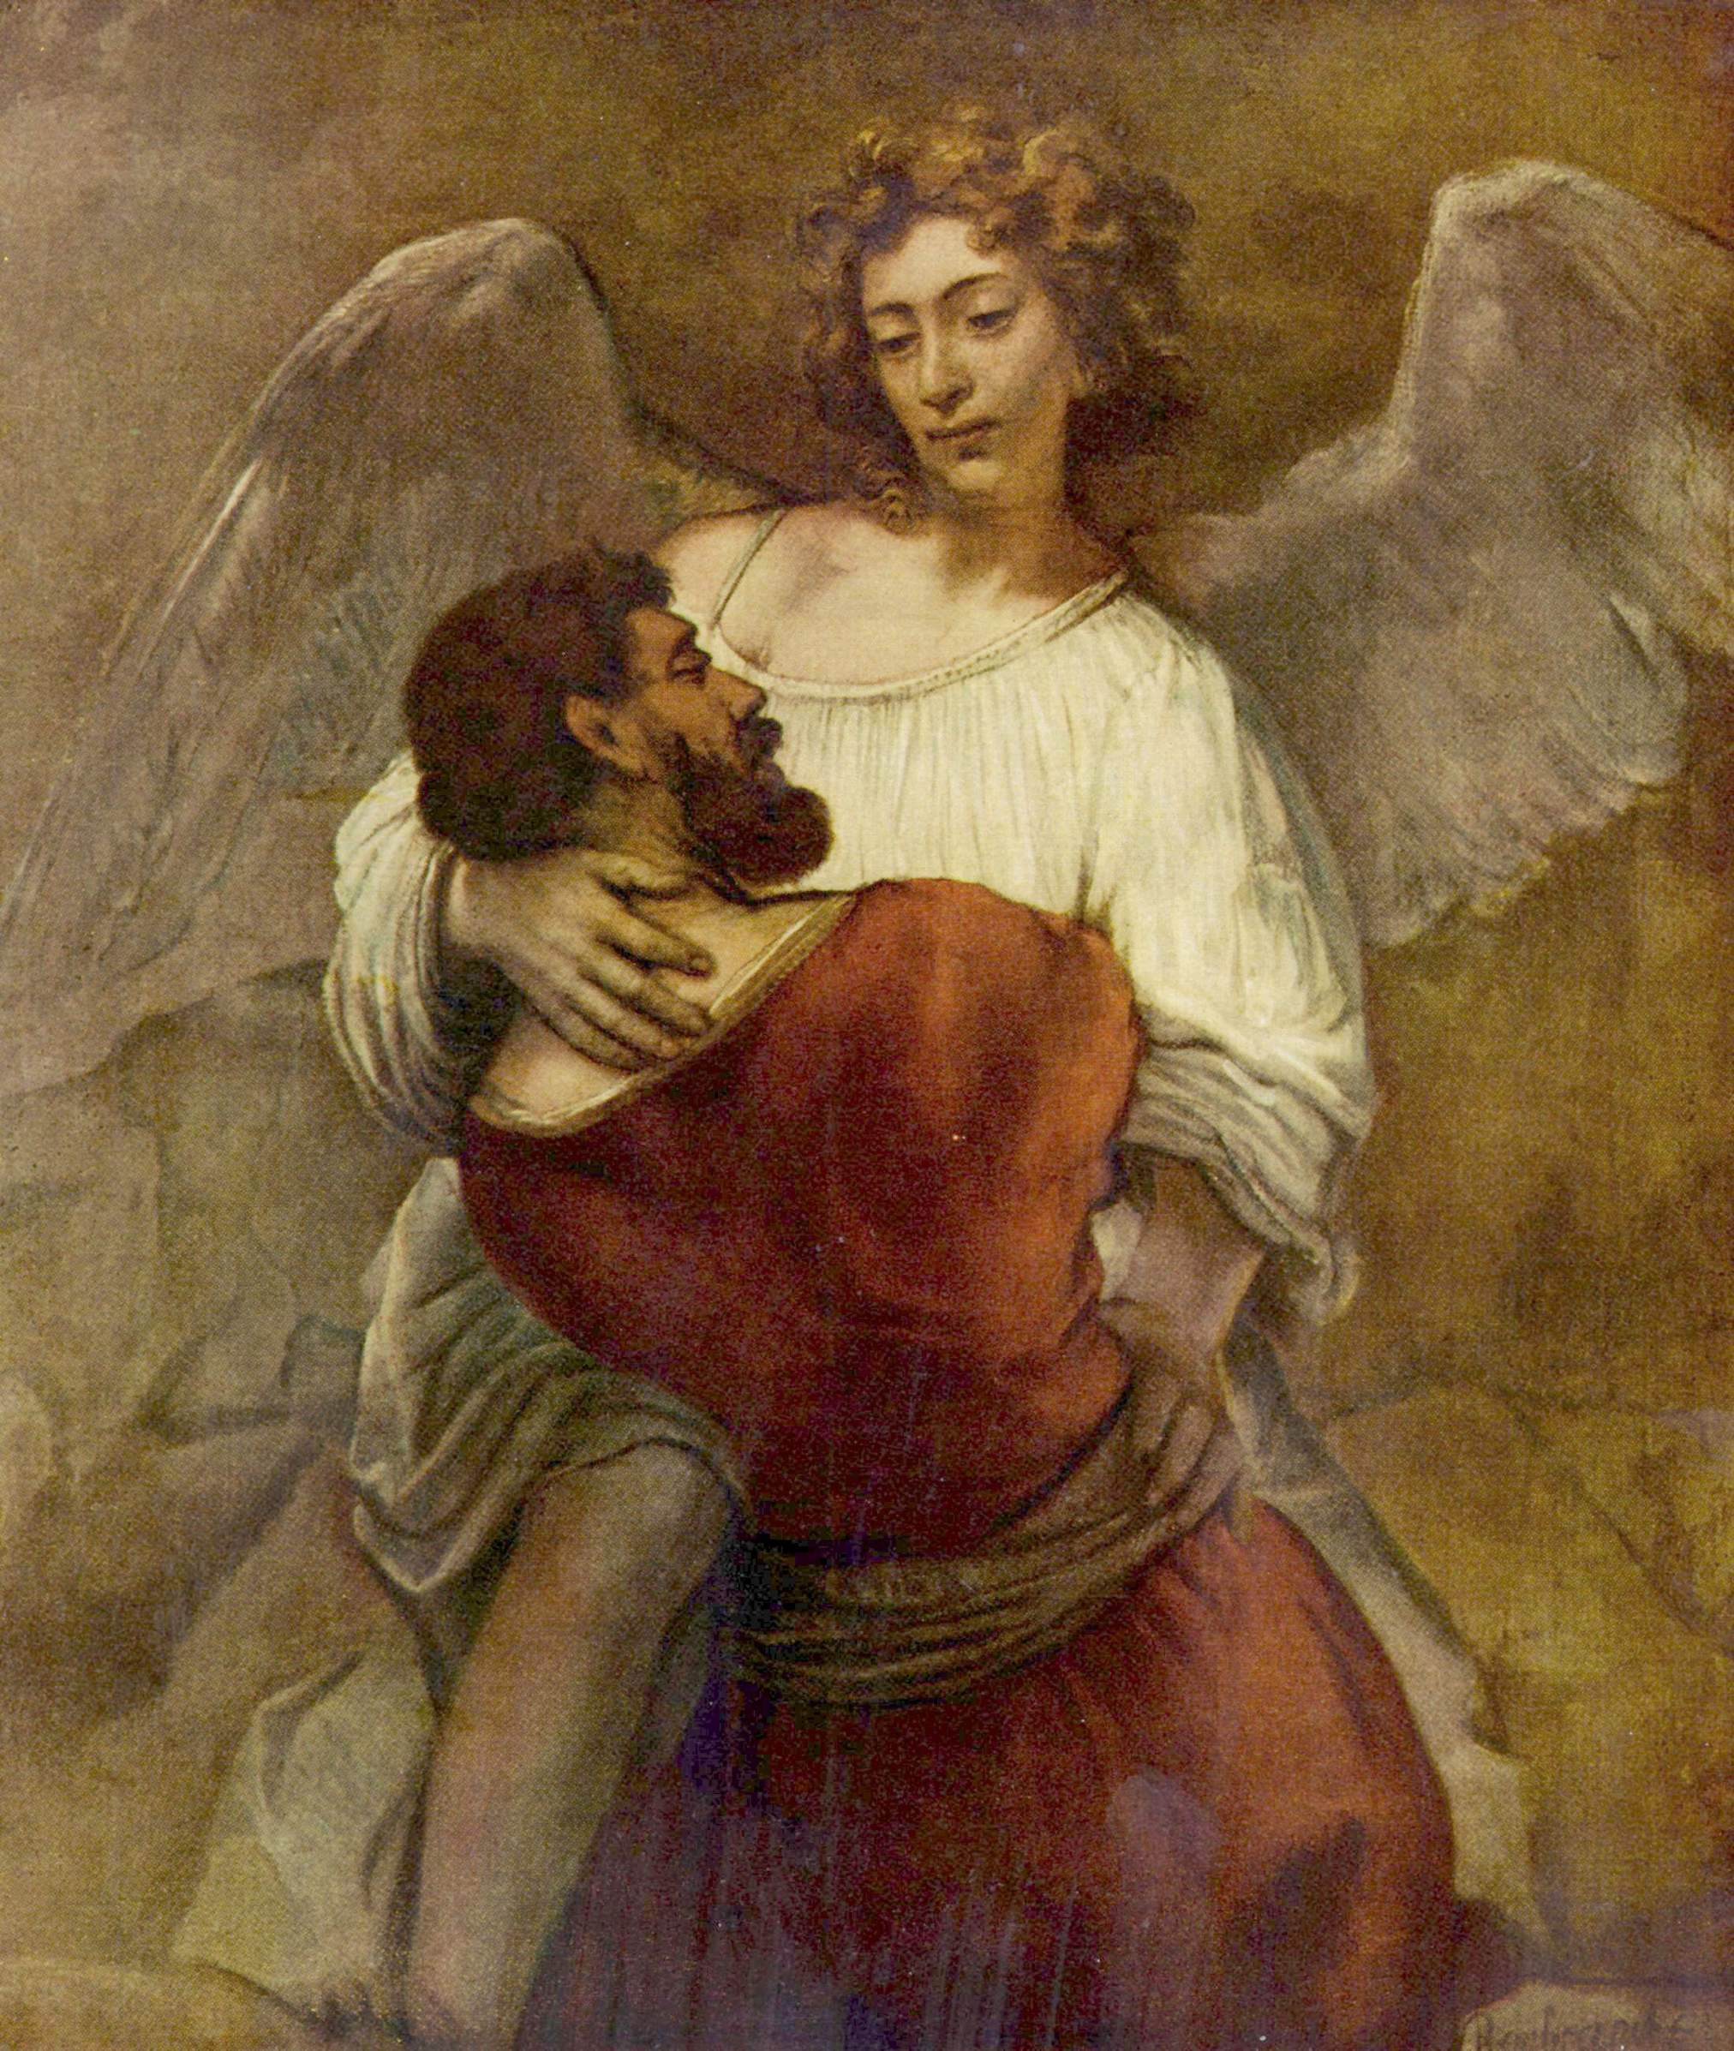
Rembrandt (1659)

Les vitraux de Marc Chagall, cathédrale St Etienne de Metz

G : l’arche de Noé
e Joseph berger | F Jacob et la tunique de Joseph
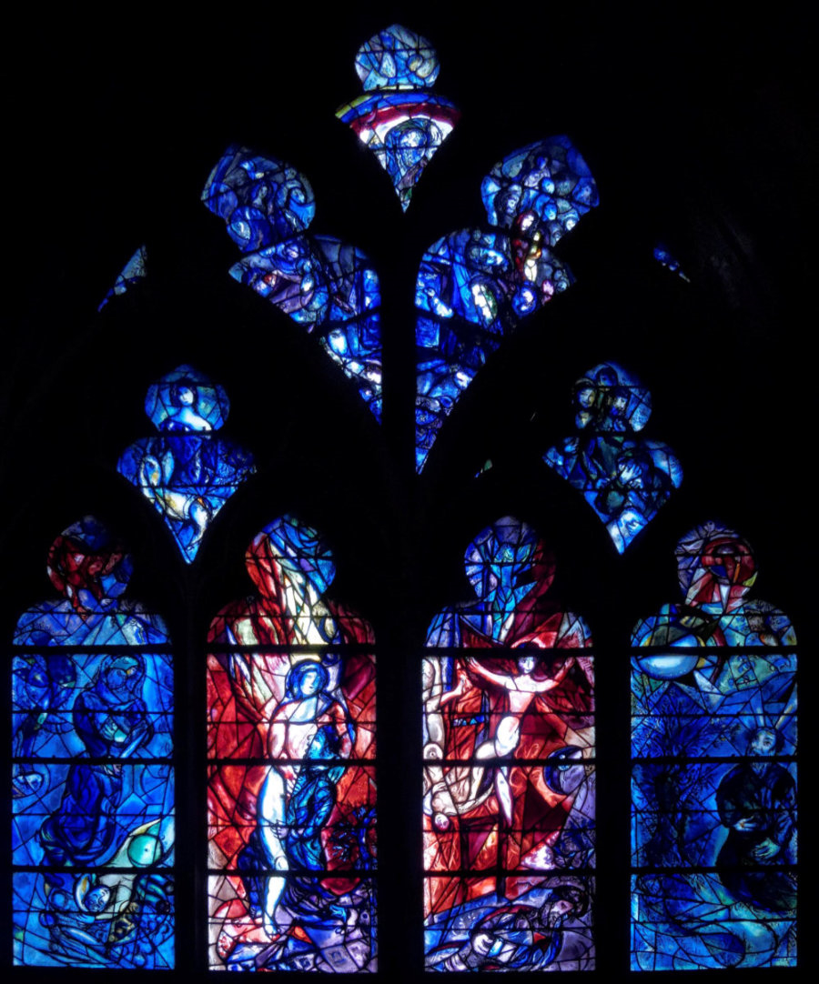

A le sacrifice d’Abraham | B la lutte de Jacob | C le songe de Jacob | D Moïse devant le buisson ardent

La baie de l’AT : A. Le sacrifice d’Abraham, B. la lutte de Jacob, C. le songe de Jacob, D. Moïse devant le buisson ardent, e. Joseph berger, f. Jacob pleurant sur la tunique de Joseph et main de l’artiste, g. l’arche de Noé et l’arc-en-ciel
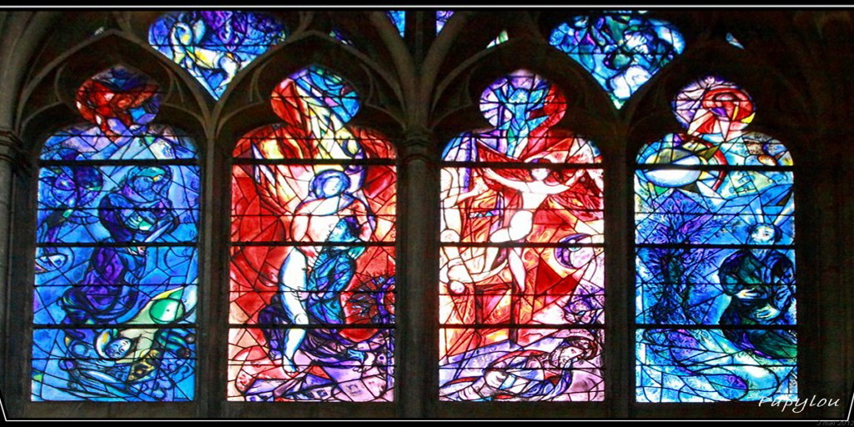

L’intérêt de cette baie de Chagall c’est le lien que Chagall fait entre ces différentes scènes de la Genèse. Au centre le combat de Jacob et le songe de l’échelle tout incandescent de la rencontre amoureuse de Dieu. Cette double conversion de Jacob est entouré tout en bleu du sacrifice d’Isaac par Abraham, une épreuve de foi et par la rencontre de Moïse et de Dieu au buisson ardent.
Au-dessus Joseph berger et Jacob découvrant la tunique souillée de sang, également en bleu font le lien avec cette nouvelle épreuve. Et tout au-dessus l’arche de Noé et l’arc-en-ciel donne la clef de cette interprétation. C’est bien l’Alliance de Dieu avec les hommes que Jacob à travers son songe et son combat découvre au plus profond de lui-même, une Alliance qui réconcilie l’homme avec lui-même avec les autres (en l’occurrence Esaü à qui il a volé le droit d’aînesse), avec l’univers et avec Dieu.

La lutte de Jacob avec l’ange :
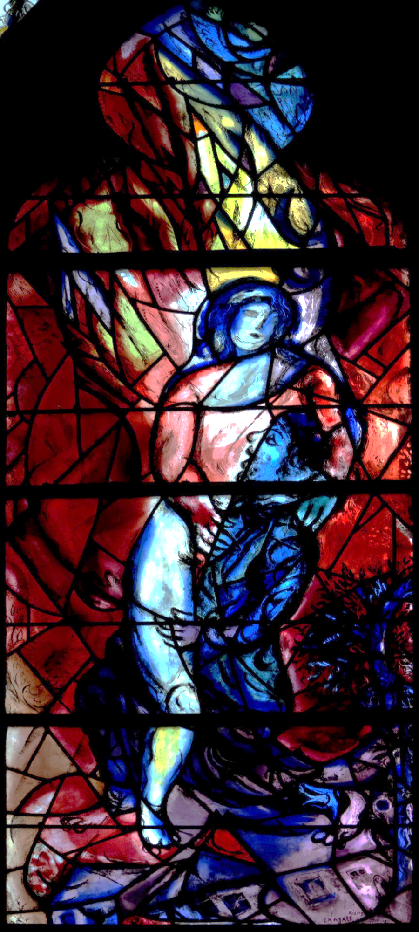
Chagall l’a représenté rouge feu et jaune lumière incandescente. Cette lutte est une brûlure intérieure de l’homme contrairement au buisson ardent où Dieu brûle le buisson sans le consumer et que Chagall a représenté, à juste titre en bleu.
A remarquer le buisson en bleu en bas à droite correspondant à celui en grand de Moïse. Et la position très semblable de Jacob et Moïse.
Ainsi cette lutte va laisser des traces chez JACOB, il restera boiteux, comme s’il y avait chez lui encore quelque chose de pas entièrement ajusté (boiteux) au cœur de Dieu. Alors que MOÏSE obtiendra le nom que Dieu ne voulait pas révéler à Jacob : je suis celui qui suis (JAHWE).

http://www.mesvitrauxfavoris.fr/index_htm_files/108112.jpg
https://www.youtube.com/watch?v=sEYDDgkLbBQ
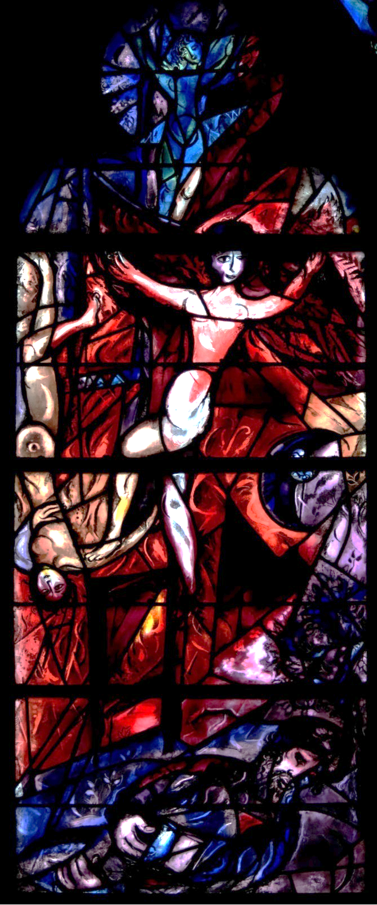
Le songe de Jacob

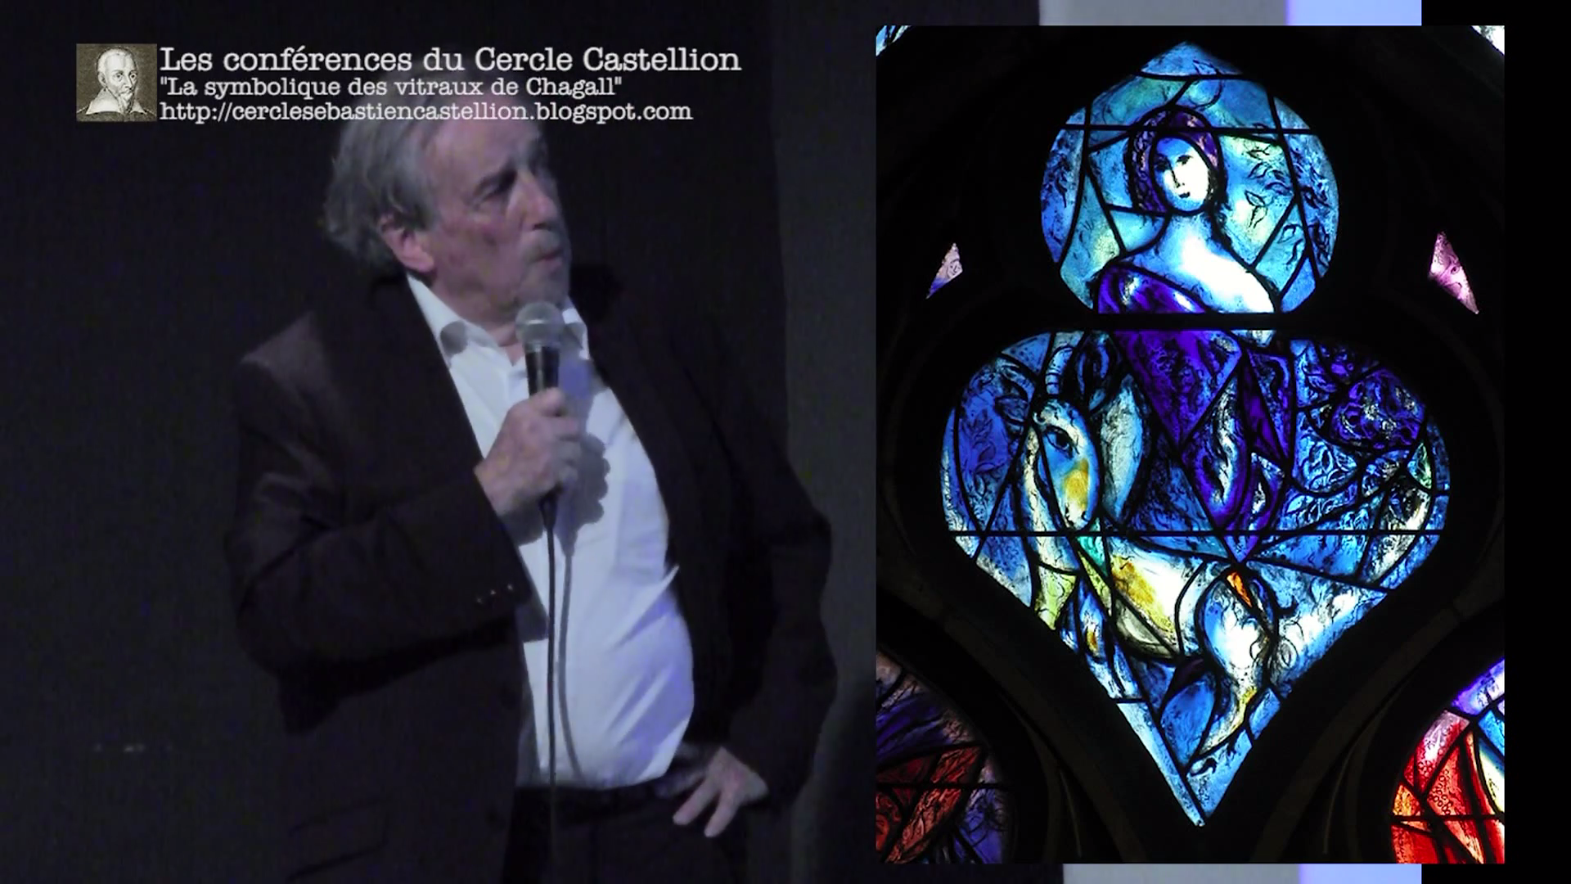

2. Les tentations de Jésus
En suivant les tentations de Jésus, nous découvrons le combat spirituel que Jésus a mené pour nous.
Mathieu Mt 4,1-11 | Luc 4,1-13 | Marc 1,12-13
Alors Jésus fut conduit au désert par l’Esprit pour être tenté par le diable.  02 Après avoir jeûné quarante jours et quarante nuits, il eut faim. | 01 Jésus, rempli d’Esprit Saint, quitta les bords du Jourdain ; dans l’Esprit, il fut conduit à travers le désert  02 où, pendant quarante jours, il fut tenté par le diable. Il ne mangea rien durant ces jours-là, et, quand ce temps fut écoulé, il eut faim. | 12 Aussitôt l’Esprit pousse Jésus au désert  13 et, dans le désert, il resta quarante jours, tenté par Satan. Il vivait parmi les bêtes sauvages, et les anges le servaient.
03 Le tentateur s’approcha et lui dit : « Si tu es Fils de Dieu, ordonne que ces pierres deviennent des pains. »  04 Mais Jésus répondit : « Il est écrit : L’homme ne vit pas seulement de pain, mais de toute parole qui sort de la bouche de Dieu. » | 03 Le diable lui dit alors : « Si tu es Fils de Dieu, ordonne à cette pierre de devenir du pain. »  04 Jésus répondit : « Il est écrit : L’homme ne vit pas seulement de pain. »
05 Alors le diable l’emmène à la Ville sainte, le place au sommet du Temple  06 et lui dit : « Si tu es Fils de Dieu, jette-toi en bas ; car il est écrit : Il donnera pour toi des ordres à ses anges, et : Ils te porteront sur leurs mains, de peur que ton pied ne heurte une pierre. »  07 Jésus lui déclara : « Il est encore écrit : Tu ne mettras pas à l’épreuve le Seigneur ton Dieu. » | 09 Puis le diable le conduisit à Jérusalem, il le plaça au sommet du Temple et lui dit : « Si tu es Fils de Dieu, d’ici jette-toi en bas ;  10 car il est écrit : Il donnera pour toi, à ses anges, l’ordre de te garder ;  11 et encore : Ils te porteront sur leurs mains, de peur que ton pied ne heurte une pierre. »  12 Jésus lui fit cette réponse : « Il est dit : Tu ne mettras pas à l’épreuve le Seigneur ton Dieu. »
08 Le diable l’emmène encore sur une très haute montagne et lui montre tous les royaumes du monde et leur gloire.  09 Il lui dit : « Tout cela, je te le donnerai, si, tombant à mes pieds, tu te prosternes devant moi. »  10 Alors, Jésus lui dit : « Arrière, Satan ! car il est écrit : C’est le Seigneur ton Dieu que tu adoreras, à lui seul tu rendras un culte. » | 05 Alors le diable l’emmena plus haut et lui montra en un instant tous les royaumes de la terre.  06 Il lui dit : « Je te donnerai tout ce pouvoir et la gloire de ces royaumes, car cela m’a été remis et je le donne à qui je veux.  07 Toi donc, si tu te prosternes devant moi, tu auras tout cela. »  08 Jésus lui répondit : « Il est écrit : C’est devant le Seigneur ton Dieu que tu te prosterneras, à lui seul tu rendras un culte. »
11 Alors le diable le quitte. Et voici que des anges s’approchèrent, et ils le servaient. | 13 Ayant ainsi épuisé toutes les formes de tentations, le diable s’éloigna de Jésus jusqu’au moment fixé.

«Rempli d’Esprit Saint, (Jésus) revint du Jourdain» : Luc a voulu situer Jésus à la fois dans sa filiation divine (affirmée par la voix du Père au moment du baptême) et sa filiation humaine (d’où l’insertion de sa généalogie en 3,23-38). Mais, par-delà cette insertion, il établit un lien fort entre la scène du baptême (rappelée par la mention du Jourdain) et celle de la tentation : ce n’est que parce que Jésus a été reconnu comme Fils de Dieu possédant la plénitude de l’Esprit qu’il va combattre et vaincre le mal.

«…mené par l'Esprit à travers le désert» : le rôle de l’Esprit est particulièrement souligné par Luc. C’est lui qui préside aux «commencements» du ministère public de Jésus, comme à ceux de l’Église (cf. Actes 2) et qui conduit la mission. Pourquoi mène-t-il Jésus au désert ? On peut penser, certes, à une sorte de temps de préparation spirituelle avant le début de la mission. Mais c’est bien plutôt parce que le désert est un lieu biblique fondamental : le creuset où, après la sortie d’Égypte, s’est formé le peuple du Seigneur ; à la fois un lieu de découverte et d’amour de Dieu, que Jérémie compare à un temps de «fiançailles» (2,2), et un lieu d’épreuves où le peuple a expérimenté à la fois la mort et la sollicitude de Dieu (cf. Deutéronome 8,15-16). C’est là où le peuple élu, image de l’humanité, a été éprouvé et vaincu, que Jésus part, pour revivre les mêmes épreuves et triompher.

«durant 40 jours» : le rapprochement avec l’Exode est confirmé par cette durée symbolique du temps de l’épreuve, puisque le peuple avait erré quarante ans dans le désert (Nombres 14,33-34). Dans l’Écriture, ce nombre est toujours mis en relation avec une période longue, difficile, mais qui permet de se rapprocher de Dieu : par exemple le temps de la pluie du déluge (Genèse 7,4), de la marche d’Élie vers l’Horeb (1 Rois 19,8), ou encore le temps passé par Moïse sur la montagne, sans boire ni manger, avant de recevoir la Loi (Exode 34,28).

«Le diable lui dit…» : la tentation est racontée sous la forme de trois scènes composées de la même manière : une suggestion du diable et une réponse de Jésus tirée de l’Écriture (trois citations du Deutéronome). L’Adversaire de Dieu, nommé ici, à quatre reprises, «le diable» (étymologiquement, en grec : l’accusateur), essaie de contrecarrer le dessein divin de salut : à celui qu’il perçoit comme le messie de Dieu, puisqu’au baptême il a reçu l’onction (le mot «messie», en hébreu, comme «christ» en grec, signifiant «l’oint»), il propose de réaliser une autre forme de messianisme qui s’appuierait sur des prodiges et des succès immédiats. Il s’agit aussi pour Luc de préciser ainsi quelle est la vraie mission du Fils de Dieu.

«Jésus lui répondit : ‘Il est écrit’…» : la mission du Fils de Dieu se caractérise d’abord par l’obéissance. Celui qui est le Verbe répond en se servant de versets de l’Écriture (cf. Jean 8,28 : «Ce que le Père m’a enseigné, je le dis»). C’est aussi une manière de nous montrer qu’il ne faut pas opposer au diable nos propres raisonnements (ce qui fut le premier tort d’Ève répondant au serpent : Genèse 3,2), mais suivre l’Esprit qui a inspiré l’Écriture et met à notre disposition tous les moyens de défense contre les tentations.

«Ce n'est pas de pain seul que vivra l'homme» : la première tentation, celle du pain, est du domaine de l’avoir ; elle vise la satisfaction immédiate du désir matériel. C’est la tentation d’Ève prenant le fruit (Genèse 3,6) ou du peuple voulant stocker la manne (Exode 16,19-20), la tentation humaine de la captation (cf. «la convoitise de la chair», 1 Jean 2,16). La réponse de Jésus, tirée de Deutéronome 8,3, oppose au pain la Parole, car la citation complète dit : «L’homme ne vit pas seulement de pain, mais de toute parole qui sort de la bouche du Seigneur». Manière de rappeler qu’il y a d’autres biens plus désirables que les biens matériels.
Il est à noter que Jésus ne triche pas avec la condition humaine et refuse de faire des miracles dans son propre intérêt : il éprouve la faim ; mais il sait aussi affirmer : «Ma nourriture, c’est de faire la volonté de celui qui m’a envoyé» (Jean 4,34).

« …la gloire de ces royaumes, car elle m'a été livrée» : on retrouve ici une idée familière à l’œuvre johannique : «Le monde entier gît au pouvoir du Mauvais» (1 Jean 5,19), le monde désignant ici la part du créé qui veut se couper de Dieu et de la source de la vie, et reste donc matérielle et périssable. C’est un marché de dupes que propose «le Prince de ce monde» (Jean 12,31 ; 14,30 ; 16,11) : le révérer comme un dieu, c’est-à-dire se compromettre avec le mal, pour exercer la royauté universelle, une royauté nécessairement fragile et passagère.

«Il est écrit : Tu adoreras le Seigneur ton Dieu, et à lui seul tu rendras un culte» : cette deuxième tentation, celle des royaumes, consiste à renier Dieu pour suivre des idoles assurant la puissance. C’est la tentation du premier homme désobéissant à l’ordre de Dieu pour suivre la suggestion du serpent (Genèse 3,6) ou du peuple adorant le veau d’or (Exode 32,4), la tentation du pouvoir (cf. «l’orgueil de la richesse» en 1 Jean 2,16). Jésus répond par une citation de Deutéronome 6,13, montrant que l’homme est fait non pour asservir le monde ou s’y asservir sous prétexte de le dominer, mais pour servir Dieu dans la liberté. Le refus des royaumes de la terre ouvre l’entrée dans le vrai Royaume, celui des béatitudes.

«…à Jérusalem» : Jérusalem occupe une place particulière dans l’œuvre de Luc : son évangile commence et se termine dans le Temple ; et toute la seconde partie à partir de 9,51 est construite comme une montée à Jérusalem («car il ne convient pas qu’un prophète périsse hors de Jérusalem», 13,33). C’est sans doute la raison pour laquelle il a inversé par rapport à Matthieu, et selon toute vraisemblance à leur source commune, l’ordre des deux dernières tentations : Matthieu, plus logiquement, fait se succéder les tentations du pain, des prodiges, des royaumes, c’est-à-dire affectant l’ordre de l’avoir, du paraître et de l’être ; tandis que Luc a voulu placer en dernier la tentation située à Jérusalem, la ville où, pour lui, se joue l’histoire du salut.

«Si tu es Fils de Dieu, jette-toi d'ici en bas ; car il est écrit…» : cette fois-ci, c’est au tour du diable de citer l’Écriture, en l’occurrence le psaume 91 (90). Ce qui ne manque pas d’un certain humour puisque la citation, volontairement tronquée, se poursuit ainsi : «Sur l’aspic et le serpent tu marcheras…» (Psaume 91,13) ! Le «si» a ici un sens pleinement causal (et non pas conditionnel, comme dans la tentation précédente) : le diable reconnaît bien Jésus comme Fils de Dieu, mais il lui propose subtilement d’utiliser sa puissance pour… réussir sa mission, les prodiges qu’il opérerait au cœur même de la capitale politique et religieuse ne pouvant qu’entraîner l’adhésion à sa cause des autorités juives. La même tentation reviendra à la croix : «Les chefs se moquaient : ‘Il en a sauvé d'autres, disaient-ils ; qu'il se sauve lui-même, s'il est le Christ de Dieu, l'Élu !’» (Luc 23,35), suggérant à Jésus de faire un miracle pour se faire reconnaître. Mais Jésus refuse cette puissance spirituelle, comme il a refusé précédemment le pouvoir politique, indiquant déjà par là qu’il ne répondra pas aux rêves d’un messianisme royal et triomphant qu’entretenait une bonne part du peuple juif.

«Il est dit : Tu ne tenteras pas le Seigneur, ton Dieu» : la troisième tentation, celle des prodiges, consiste à vouloir capter et utiliser la puissance divine à son profit, pour se satisfaire ou pour avoir barre sur les autres en les captivant ou les séduisant. C’est la tentation d’Adam et Ève voulant «être comme des dieux» (Genèse 3,5), ou celle du peuple, à Massa et Meriba, mettant Dieu à l’épreuve en demandant des miracles (Exode 17,7 ; cf. Ps 78,19) ; «la convoitise des yeux» en 1 Jean 2,16. La réponse de Jésus, empruntée à Deutéronome 6,16, rappelle l’interdit de la mise à l’épreuve de Dieu ; mais elle indique surtout déjà que lui-même va refuser d’utiliser sa puissance pour donner des signes (Luc 11,29), en préférant susciter la libre adhésion de la foi, et plus encore refuser de demander un miracle pour sauver sa vie (22,42 ; 23,35).

«Ayant ainsi épuisé toute tentation…» : ces trois tentations synthétisent les trois registres (avoir, paraître, être) où se déploie l’humanité, ou encore les trois zones de fragilité où s’exercent les trois «esprits», comme les nommaient les Pères du désert, de la gourmandise, de l’orgueil et de la vanité. Ainsi, comme le dit la lettre aux Hébreux, Jésus «a été éprouvé en tout, d'une manière semblable (à nous), à l'exception du péché» (4,15). Alors qu’Adam, dans le premier jardin, et le peuple élu, au désert, avaient succombé, Jésus est sorti vainqueur de cette triple épreuve. Au début du monde, l’affrontement entre l’homme et le tentateur avait vu la victoire de ce dernier et, en conséquence, l’introduction dans le monde du mal et de la mort (cf. Sagesse 2,24 ; Romains 5,12) ; au début de la mission de Jésus, c’est un monde nouveau qui s’inaugure où le mal et la mort vont être vaincus.

«…jusqu'au moment favorable» : ce «moment favorable», ce «temps marqué», comme on traduit aussi parfois le mot grec «kairos», est celui de l’affrontement final que laissent présager ces premières escarmouches. Là le diable reviendra avec toute sa puissance : ce sera «l’heure des ténèbres» (Luc 22,53). Là la victoire définitive sur le mal sera acquise par le Christ, refusant la puissance et les prodiges, et acceptant de traverser l’humiliation, la souffrance et la mort. Le combat symbolisé ici par l’affrontement au désert se résout définitivement dans le jardin du matin de Pâques

Représentation des tentations du Christ
Vitrail : cathédrale de Chartres :
http://medievalart.org.uk/Chartres/141_pages/Chartres_Bay141_key.htm
http://ndoduc.free.fr/vitraux/htm7101/ND@Chartres_141_Jonas_Habacuq_Daniel.php
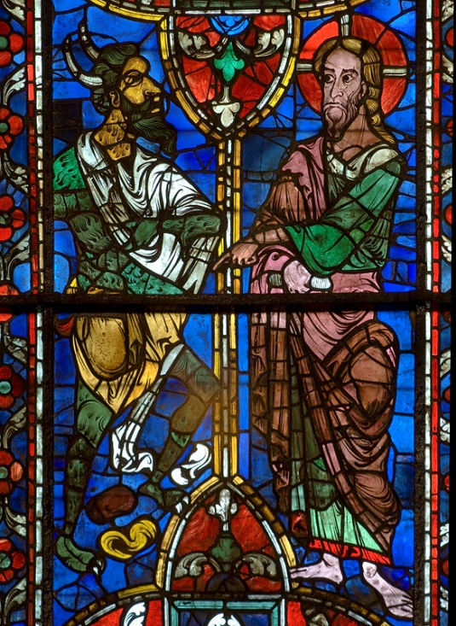
Jonas, Daniel, Habacuc, assis ; Tentation du Christ ; évêque, homme, en donateur ; ornementation (rinceaux, à feuillage, bâton, palmettes)
Lancette gauche : les trois prophètes assis et bordure à feuillages et rosettes.
Lancette droite : les trois Tentations du Christ et bordure à feuillages et bâtons brisés.
Dans la rose, un saint évêque entre deux donateurs et ornementation de palmettes dans les lobes et les ajours.

Jonas comme figure de l’homme attaché aux désirs terrestres immédiats
Daniel comme figure de l’homme plein de confiance en Dieu, fidèle dans la prière jusqu’au bout (fosse aux lions)
Habacuc la figure de l’homme prêt à bondir de joie dans la rencontre avec Dieu.
« Et moi, je bondis de joie dans le Seigneur, j’exulte en Dieu, mon Sauveur ! » Ha 3,18

Également au vitrail de la Belle verrière :
http://medievalart.org.uk/Chartres/030a_pages/Chartres_Bay030a_key.htm

Basilique St-Marc - Venise - Les tentations de Jesus - arc du transept sud - début XIIème siècle
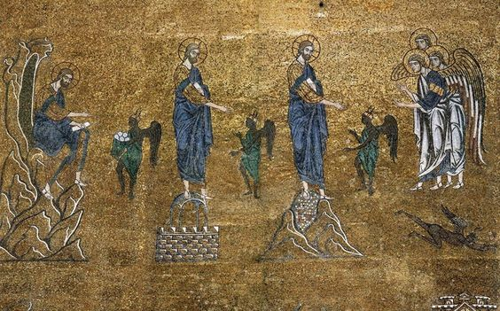

Beaulieu-sur-Dordogne, abbatiale Saint-Pierre, ébrasement droit : les tentations du Christ (cl. M. M. Miles)
https://cem.revues.org/13486#tocto1n3
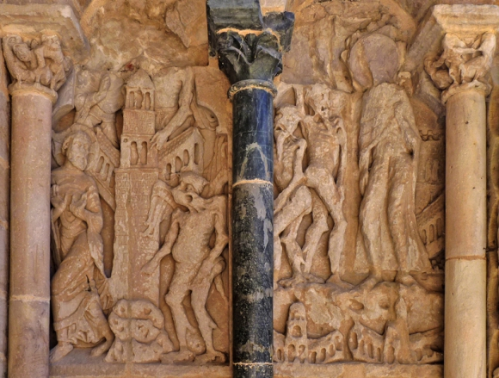

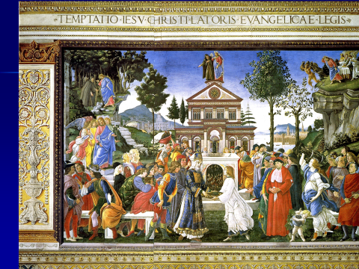
Chapelle sixtine : Tentations du Christ de Sandro Botticelli avec la collaboration de Filippino Lippi :
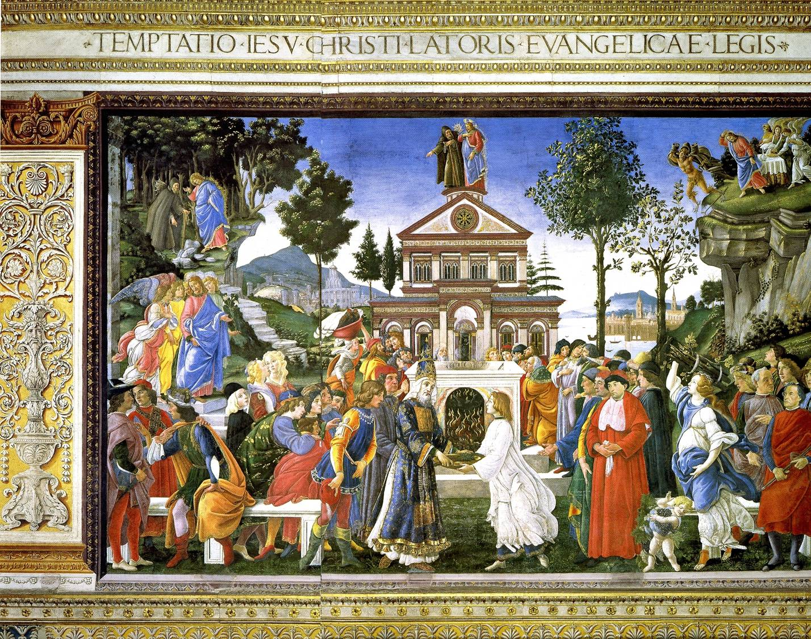

Allégories des vœux de St François
Autel au-dessus de la tombe de saint François.
La voûte de la croisée du transept Juste au-dessus, ces fresques qui tapissent les quatre voutains (les quatre vele).
Ce sont Les Allégories franciscaines :
- Au sud, L’Allégorie de la Chasteté
- Au nord, L’Allégorie de l’Obéissance
- À l’est, L’Allégorie de la Pauvreté
Les trois vœux prononcés par les frères Mineurs.
- Et à l’ouest, La Gloire de saint François
Langage nouveau, non plus narratif et biographique mais allégorique.
Discours indirect.
À qui ce discours était-il susceptible de plaire ?
Aux Spirituels ou aux Conventuels ?
Clef de voûte : le Christ de l’Apocalypse
Avec le glaive à double tranchant, les clefs de la vie et de la mort, le livre aux sept sceaux.
Cette présence est dans l’esprit millénariste des Spirituels et se nourris des écrits du moine Joachim de Flore (†1202). Particulièrement son Exposition de l'Apocalypse prophétise l’avènement imminent de l’âge de l’Esprit après l’âge du Père et l’âge du Fils.
La Legenda Maior (dans son prologue ) fait de François l’ange du septième sceau
de l’Apocalypse . Comme ici, sur une nervure de la voûte ogivale.
La Chasteté
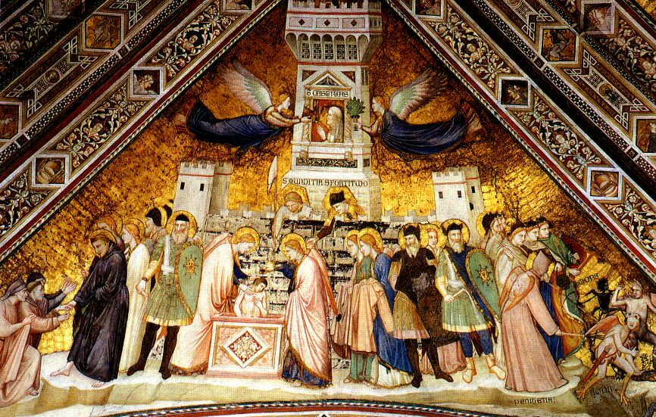
Vœu 1 La Chasteté
(vue d’ensemble) La forme pyramidale du voutain permet une mise en valeur de plusieurs notions.
Sainte Chasteté est au sommet.
La Chasteté dans sa tour (détail) Castitas : symboliquement est une jeune vierge enfermée dans sa tour .
Elle reçoit de deux anges une couronne et une palme.
Le début du chemin vers la chasteté : À gauche, au pied de la montagne, se présentent des candidats à la chasteté, Ils sont accueillis par saint François lui-même.
Ils représentent les 3 ordres franciscains:‐Les frères Mineurs‐Les Clarisses ‐Et les laïcs du Tiers Ordre.
Les postulants sont lavés par Munditia (la Propreté) et Fortitudo (la Force)
Dans l’angle droit L’Amour chassé par la Pénitence : L’Amour aux yeux bandés, armé de son arc et de son carquois. Une ribambelle de cœurs est attachée à sa ceinture: son tableau de chasse. Ce combat de vices et de vertus rappelle la dialectique des débats scolastiques

Pauvreté
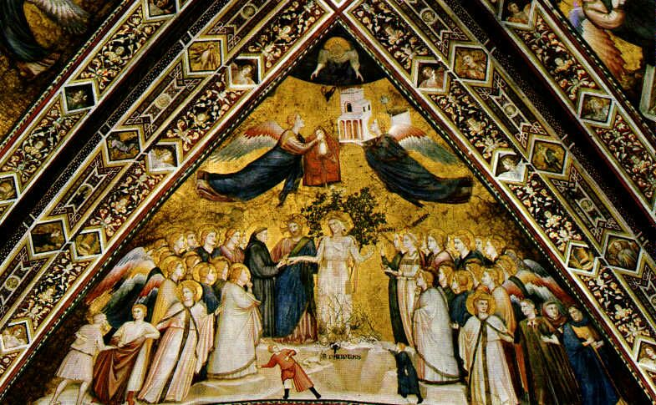
Vœu 3 La Pauvreté
Le vœu le plus problématique, le plus débattu, est la pauvreté.
On a parlé de la «Querelle de la pauvreté».
On est en 1316-1319 –peut-être un peu plus tard selon certains studiosi.
Les Spirituels –défenseurs acharnés d’une pauvreté radicale –sont persécutés.
La direction de l’ordre, aux mains des Conventuels, semble faire ici un pas dans leur direction.Un pas seulement.
Les épousailles (scène centrale) : On assiste aux épousailles de François et de Dame Pauvreté. Cette thématique nuptiale est très ancienne. On prête à François lui-même des propos allant dans ce sens: il parlait de la Dame de son cœur, la Pauvreté.
Une Dame dont personne ne veut. Précisément, c’est le Sacrum commercium sancti Francisci cum domina paupertate qui a créé cette image.
Il date de 1227. Dante la reprend au chant XI du Paradis († 1321).
En présence du Christ, François passe un anneau au doigt de la Pauvreté.
À droite, l’Espérance lui glisse un autre anneau.
Des ronces desséchées se trouvent devant elle.
Derrière elle, ces mêmes ronces verdissent et se couvrent de roses et de lys.
La sécheresse de la pauvreté dans ce monde est promise à une floraison inouïe dans l’au-delà.
La pauvreté est détestée. Les enfants la lapident. Les chiens aboient à son passage.
Il faut dire que pauvreté est maigre à faire peur. Elle est en haillons. Son visage cependant ne dit pas le malheur – mais bien la sérénité face à l’incompréhension et la violence dont elle fait l’objet.
À gauche Le don du manteau : une scène rappelle le discours narratif du cycle de la basilique supérieure. Un jeune homme donne son manteau à un pauvre homme.
Un exemplum très concret. L’image est d’une grande beauté.
À droite, trois hommes représentent les trois états du monde : Tous les trois exècrent la pauvreté. Ils la tournent en dérision. Le noble, faucon au poing se rit de la pauvreté. Il lui adresse un geste obscène. Fa le fiche .Le religieux regarde la richesse du bourgeois avec envie. Le bourgeois – le tiers état – tient sa bourse bien serrée entre ses mains.

Obéissance
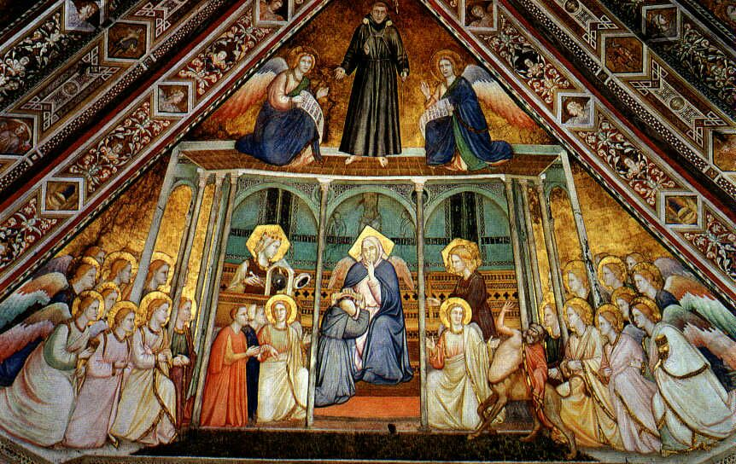
Vœu 2 L’Obéissance
Deux chœurs d’anges encadrent une salle capitulaire.
Au sommet, saint François.
La salle forme un triptyque :
‐ À gauche, la Prudence a un double visage et dispose d’un miroir Elle voit l’avenir à la lumière du passé. L’astrolabe et le compas lui permettent de connaître le monde.
Deux jeunes hommes – un religieux et un laïc – sont reçus par un ange.
‐ Au centre, l’Obéissance elle-même impose un joug à un religieux soumis. Son doigt invite au silence
‐ À droite l’Humilité est représentée un cierge à la main.
L’Orgueil (Superbia) veut faire irruption dans la salle capitulaire sous les traits d’un centaure. Mais un ange le repousse.
Saint François reçoit lui aussi le joug de l’obéissance. Mais directement des mains de Dieu.

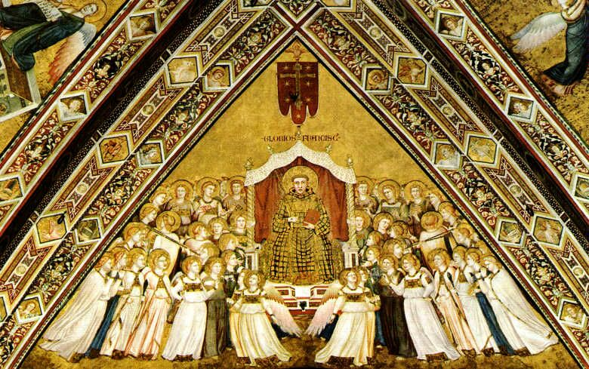
St François en Gloire
Après l’évocation allégorique des trois vœux, le 4ème voûtain est dédié à La Gloire de saint François.
Cette Gloire de saint François se prolongeait avec une Glorification de la croix
du Christ peinte sur la conque de l’abside. Prolongation éminemment symbolique.
Cette fresque a été remplacée par un Jugement dernier en 1623.
Scène d’apothéose : François est entouré de théories d’anges.
Chœurs joyeux. François monte au ciel sur un trône de gloire.
Omniprésence des ors. Richesse et grandiloquence en contradiction avec la pauvreté et l’humilité professées par François.
François est représenté jeune, imberbe. Il ne porte pas les signes de l’ascétisme.
Il a l’aspect d’un Christ apollinien de l’art paléochrétien.
Conclusion
Quelle franciscanisme est transmis par Les Allégories franciscaines?
Fastueuses, ces fresques ont pour mission de consolider le prestige de l’ordre.
En cela, elles sont conventuelles. Parfaitement canoniques, elles valorisent les principes officiels et règlementaires de la vie religieuse. Mise en valeur des 3 vœux.
Cependant, une sensibilité millénariste chère aux Spirituels est omniprésente.
François apparaît comme le précurseur d’un avènement apocalyptique.
Le choix de l’allégorie est nouveau par rapport au discours narratif du cycle de la basilique supérieure. C’est un langage ambivalent. L’allégorie dit beaucoup.
Elle frappe l’imagination. Mais, en même temps, elle crée une distance.
Ainsi par exemple les épousailles avec Dame Pauvreté on voit clairement deux lectures
possibles: ‐Le réalisme cru de cette femme décharnée est sans concession. La pauvreté est vraiment la pauvreté.
‐ Mais le scandale d’un dénuement se perd dans la fiction symbolique des épousailles. La pauvreté devient un personnage de fable, dans l’esprit de la littérature courtoise.

Pour un Mariage

Connaissez-vous le courriel d’Aurélie ? : rockndlol
Alors je vous propose cher Alexandre et Aurélie 4 mouvements du rock and Roll, de la vie de couple et de famille
D’abord 2 mouvements pour se tourner (rock) l’un vers l’autre : partager et plaisir
Et ensuite 2 mouvements pour se rouler (roll) ensemble vers l’intérieur : prier et pardonner

1
Le premier mouvement partage : prendre le temps de se tourner l’un vers l’autre pour être là uniquement l’un pour l’autre. Pour se redire son amour, et sa tendresse, partager ses joies et ses peines ou simplement s’arrêter, dans la joie de la présence à l’autre.

2
Le deuxième mouvement le plaisir : non pas plaisir de soi et pour soi, mais plaisir de se tourner vers l’autre pour faire plaisir à l’autre. Deviner et précéder les attentes et le désir de l’autre pour lui faire plaisir. Car faire plaisir à l’autre double le plaisir et multiplie la joie.

3
Le 3e mouvement plus intérieur : la prière : se rouler intérieurement dans son cœur seul ou à deux pour s’adresser à Dieu comme à un ami et à un confident, avec les mots de tous les jours, dans la confiance, la joie et la simplicité.

4
Le 4e mouvement le pardon : dérouler intérieurement l’amour pour se demander simplement pardon pour les mots qui ont déplu ou blessé, pour les gestes déplacé, pour les oublis et les manquements et se donner ce pardon qui vient du Christ. Ne pas laisser la journée dans ce pardon.

A
lors le rock and roll de la vie vous rendra heureux et joyeux et vous gardera unis pour toujours. Voilà nos vœux.

Abbé Bernard Schubiger.

Une bible catéchétique p 21
Idem p 23

